南京医科大学基层适宜卫生技术视频拍摄服务项目竞争性磋商公告
项目概况
南京医科大学基层适宜卫生技术视频拍摄服务项目的潜在供应商应在（南京市建邺区嘉陵江东街8号综合体B3栋一单元16层）获取采购文件，并于2022年08月22日14点30分（北京时间）前提交响应文件。

一、项目基本情况
项目编号：JSHC-2022060421B2
项目名称：南京医科大学基层适宜卫生技术视频拍摄服务
采购方式：竞争性磋商
预算金额：人民币肆拾伍万圆整（￥45万元整）
最高限价：人民币肆拾伍万圆整（￥45万元整）
采购需求：南京医科大学基层适宜卫生技术视频拍摄服务，共需拍摄30个课程视频，平均每个课程约10-15分钟，包含二维和三维动画。
合同履行期限：详见采购文件。
本项目不接受联合体。

二、申请人的资格要求：
1.满足《中华人民共和国政府采购法》第二十二条规定：
1.1具有独立承担民事责任的能力（提供法人或者其他组织的营业执照复印件）；
1.2具有良好的商业信誉和健全的财务会计制度（提供参加本次采购活动前2021年8月至响应截止内任一月份的资产负债表和利润表，或2021年度审计报告，或银行出具的资信证明，或财政部门认可的专业担保机构出具的担保函；（法人或者其他组织成立未满一年的可以不提供）
1.3具有履行合同所必需的设备和专业技术能力（根据项目需求提供履行合同所必需的设备和专业技术能力的证明材料或承诺函）；
1.4有依法缴纳税收和社会保障资金的良好记录（提供参加本次采购活动前2021年8月至响应截止内任一月份依法缴纳税收的凭据，以及缴纳社会保险的凭据（专用收据或社会保险的凭据。依法免税或不需要缴纳社会保障资金的响应供应商，应提供相应文件证明）；
1.5参加本次采购活动2019年8月1日至响应截止，在经营活动中没有重大违法记录（提供参加本次采购活动前3年内在经营活动中没有重大违法记录的书面声明）；
1.6响应供应商须提供法定代表人授权书原件、法定代表人身份证复印件、授权代表身份证复印件（如果是法定代表人直接参与磋商的可以不提供授权书）。
2.落实政府采购政策需满足的资格要求：非专门面向中小企业采购的项目。
3.本项目的特定资格要求：无。
4.拒绝下述供应商参加本次采购活动：
4.1为采购项目提供整体设计、规范编制或者项目管理、监理、检测等服务的；
4.2供应商单位负责人为同一人或者存在直接控股、管理关系的不同供应商，不得参加同一合同项下的采购活动；
4.3被“信用中国”网站(www.creditchina.gov.cn)或中国政府采购网(www.ccgp.gov.cn)）列入失信被执行人、重大税收违法案件当事人、政府采购严重违法失信行为记录名单的。

三、获取采购文件
时间：2022年08月08日至2022年08月12日，每天上午09:00至11:30，下午13:30至17:00（北京时间，法定节假日除外）
地点：南京市建邺区嘉陵江东街8号综合体B3栋一单元16层
方式：供应商如确定参加磋商，须购买采购文件，否则响应无效。受疫情影响，网上获取采购文件。
获取采购文件须提供的资料：加盖公章的授权委托书原件或扫描件、加盖公章的被委托人身份证复印件或扫描件，及汇款凭据的截图（付款码见附件，备注421B2）。
售价：人民币500元整，采购文件售后一概不退。
获取采购文件电话：025-83609978 邮箱：jshc9999@163.com
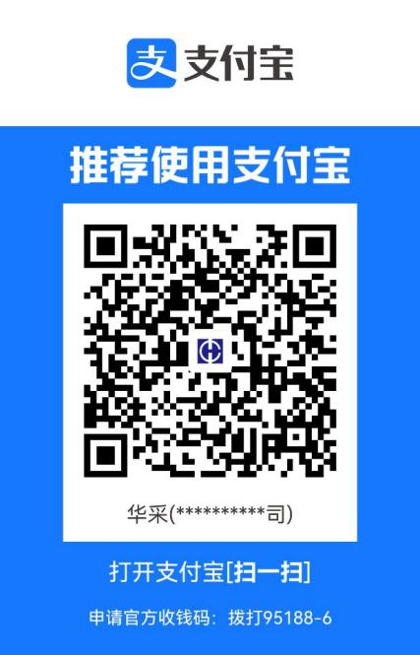

四、响应文件提交
截止时间：2022年08月22日14点30分（北京时间）
地点：南京市建邺区嘉陵江东街8号综合体B3栋一单元16层开标大厅

五、开启
时间：2022年08月22日14点30分后（北京时间）
地点：南京市建邺区嘉陵江东街8号综合体B3栋一单元16层

六、公告期限
自本公告发布之日起3个工作日。

七、其他补充事宜
因疫情防控需要，各供应商可选择邮寄方式或现场送达递交响应文件，但必须在递交响应文件截止时间前，将响应文件密封好送达，逾期送达或未密封，将被拒收。
快递邮寄（顺丰或EMS）收件地址：江苏省南京市建邺区嘉陵江东街8号综合体B3栋一单元16层，邮编：210012，徐雪 <收> 联系方式：025-83603368。
供应商应充分考虑响应文件邮寄在途时长，以及注重文件包装的严密性、防水性。供应商承诺：自行承担邮寄文件丢失、破损等风险,以及由此导致的流标、响应被否决的后果。
磋商过程中，受托人（被委托人）须备好身份证原件和授权书原件（以便核查），并保持手机通讯和网络畅通。
受托人（被委托人）出示个人身份证原件和授权书原件，在磋商前三十分钟通过扫描下方二维码进入腾讯会议软件，参与磋商过程。
时间：2022年08月22日14点30分
会议 ID及密码：详见采购文件

八、凡对本次采购提出询问，请按以下方式联系。
1. 采购人信息
名称：南京医科大学
地址：南京市江宁区龙眠大道101号
联系方式：滕老师 025-86869133
2. 采购代理机构信息
名称：江苏省华采招标有限公司
地址：南京市建邺区嘉陵江东街8号综合体B3栋一单元16层
联系方式：025-83609978
3. 项目联系方式
项目联系人：徐工
电话：025-83603368
江苏省华采招标有限公司
2022年08月05日

